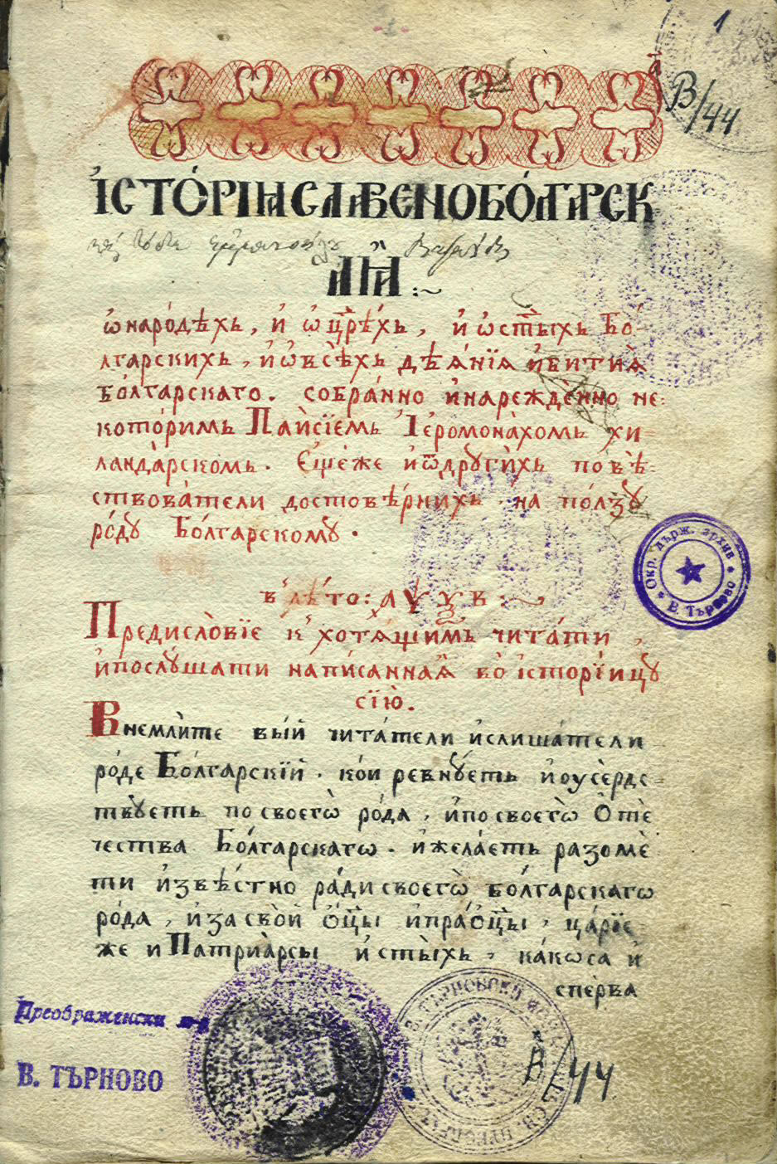

КОНФЕРЕНЦИЯ
„БЪЛГАРСКОТО СЪДЪРЖАНИЕ В „ЕВРОПЕАНА”
ПЛОВДИВ 1-2.10.2010

ПРОГРАМА

01.10.2010

13.00 – откриване
Емил Стоянов – член на Европейския парламент
Тодор Чобанов – зам.-министър на културата на Република България
инж. Иван Тотев - областен управител на гр. Пловдив

Първи панел:
„Европеана” – проект и реализация в българските библиотеки

13.20 – 13.40 – „Европеана – един поглед от България”
ст.н.с. д-р Динчо Кръстев – директор на Централната библиотека на БАН

13.40 – 14.00 – „Европейски мечтания за българското съдържание на „Европеана”
Светлозар Жеков – литературен критик, преводач и издател

14.00 – 14.20 – „Специализирани фондове и уникални издания в Пловдивската народна библиотека като част от европейското културно-историческо наследство”
ст.н.с. д-р Радка Колева – директор на Народна библиотека „Иван Вазов”, Пловдив, Димитър Минев – зам.-директор на Народна библиотека „Иван Вазов”, Пловдив, Венета Ганева – зав. отдел „Специални сбирки” в Народна библиотека „Иван Вазов”, Пловдив

14.20 – 14.40 – „Дигитализиране на езикови данни от теренни проучвания”
доц. д-р Петя Бъркалова – зам.-декан на Филологическия факултет в Пловдивския университет „Паисий Хилендарски”, гл.ас. д-р Иванка Гайдаджиева, Пловдивски университет „Паисий Хилендарски”

14.40 – 15.10 – дискусия

15.10 – 15.40 – кафе пауза

15.40 – 16.00 – „Варненската библиотека и българското съдържание в Europeana”
Емилия Станева-Милкова – директор на Регионална библиотека „Пенчо Славейков”, Варна, Радка Калчева – зав. отдел „Информационни технологии”, Регионална библиотека „Пенчо Славейков”, Варна

16.00 – 16.20 – „Българското културно-историческо наследство и мястото му в системата на университетското образование и европейския библиотекообмен”
доц. д-р Иван Джамбов, ръководител на катедра „Обща история и археология” към Философско-историческия факултет на Пловдивския университет „Паисий Хилендарски”

16.20 – 16.40 – „Българското архивно наследство в контекста на проекта Европеана”
д-р Милена Тодоракова – гл. експерт в Държавна агенция „Архиви”

16.40 – 17.00 – „Към изграждане на дигитални библиотеки от славянски ръкописи”
ст. н. с. дфн Анисава Милтенова – Централна библиотека на БАН, Институт за литература, БАН

17.00 – 17.20 – „SUDigital: Постижения, проблеми и предизвикателства в българска, балканска и европейска перспектива. Аспекти на дигитализацията в СУ (2008-2010 г.)”
доц. д-р Тодор Попнеделев – председател на Издателския съвет на Историческия факултет на Софийския университет „Св. Климент Охридски”, ас. Мария Баръмова – Исторически факултет на Софийския университет „Св. Климент Охридски”, Добромир Добрев – Исторически факултет на Софийския университет „Св. Климент Охридски”

17.20 – 17.40 – „Проектът CARARE и участието на НАИМ И ЦБ на БАН в Европеана”
н.с. Даниела Атанасова – Централна библиотека на БАН

17.40 – 18.10 – дискусия

19.00 – коктейл в ресторант „Одеон”

02.10.2010

10.00 – 10.20 – „Предизвикателствата пред българското съдържание в Еуропеана”
доц. д-р Живко Иванов – декан на Филологическия факултет на Пловдивския университет „Паисий Хилендарски”

10.20 – 10.40 – „Културно наследство и национална рецепция (стратегиите на един проект)”
проф. дфн Клео Протохристова – ръководител катедра «История на литературата и сравнително литературознание» в Пловдивския университет „Паисий Хилендарски”, доц. д-р Светла Черпокова, гл. експерт Стефка Видева, Пловдивски университет „Паисий Хилендарски”

Втори панел:
Българските музейни богатства в „Европеана"

10.40 – 11.00 – „Културно-историческите ценности на Националния исторически музей в контекста на Европеана”
Цветана Кьосева – и.д. директор на Националния исторически музей

11.00 – 11.20 – „Български музеи и музейни ценности в Европеана”
проф. дин Вера Бонева – Университет по библиотекознание и информационни технологии

11.20 – 11.40 – „Нематериално културно наследство и дигитализация – проблеми и перспективи”
ст.н.с. д-р Ваня Матеева – Институт по етнология и фолклористика с Етнографски музей при БАН

11.40 – 12.00 – „Трезорът на Националния археологически музей в контекста на Европеана”
Павлина Илиева – зав. отдел „Фондове” на Националния археологически институт с музей при БАН

12.00 – 12.10 – „Виртуална България” – идеално средство светът да опознае България”
доц. д-р Боян Добрев – Национална художествена академия

12.10 – 12.30 – дискусия

12.30 – закриване

12.45 – коктейл

СПИСЪК С УЧАСТНИЦИ

- Емил Стоянов – член на Европейския парламент;
- Тодор Чобанов - зам.-министър на културата на Република България;
- инж. Иван Тотев - областен управител на гр. Пловдив;
- Райна Петрова - кмет на район "Централен", гр. Пловдив;
- Здравко Димитров - кмет на район "Западен", гр. Пловдив;
- Петър Петров - кмет на район "Източен", гр. Пловдив;
- д-р Ина Филипова - кмет на район "Северен", гр. Пловдив;
- Петя Гогова - зам. кмет "Образование и наука, култура и туризъм";
- Анастас Бадев, Европейски колеж по икономика и управление;
- ст. н. с. дфн Анисава Милтенова – Централна библиотека на БАН, Институт за литература, БАН anmilten@yahoo.com, amiltenova@gmail.com;
- Анна Попова – Българската библиотечно-информационна асоциация apopova@lib.bg;
- доц. д-р Боян Добрев – Национална художествена академия boyandobrev@hotmail.com;
- ст.н.с. д-р Ваня Матеева, Институт по етнология и фолклористика с Етнографски музей при БАН vanimat@abv.bg;
- Венета Ганева - Народна библиотека “Иван Вазов”, Пловдив;
- проф. дин Вера Бонева – Университет по библиотекознание и информационни технологии vera_boneva@abv.bg;
- Весела Илиева – директор на Старинен Пловдив;
- н.с. Георги Врагов – Институт по математика и информатика на БАН vragov@gmail.com;
- проф. Георги Тотков – Пловдивски университет „Паисий Хилендарски”;
- н.с. Даниела Атанасова - Централна библиотека на БАН refer3@cl.bas.bg;
- Десислава Шишманова - директор на Регионален телевизионен център, Пловдив;
- проф. дфн Диана Иванова - директор на Департамента за чуждестранни студенти в Пловдивския университет „Паисий Хилендарски” d_ivanovabg@yahoo.com;
- Димитър Минев – зам.-директор на Народна библиотека „Иван Вазов”, Пловдив dimin@abv.bg;
- ст.н.с. д-р Динчо Кръстев – директор на Централната библиотека на БАН dinchokr@gmail.com;
- Добромир Добрев – Исторически факултет на Софийския университет „Св. Климент Охридски” dobri@dialogueeurope.org;
- Елена Льондева - гл. експерт в Държавна агенция „Архиви” e.lyondeva@archives.government.bg;
- Ели Попова – директор на Българската библиотечно-информационна асоциация epopova@lib.bg;
- Емилия Станева-Милкова – директор на Регионална библиотека "Пенчо Славейков", Варна emilia@libvar.bg;
- доц. д-р Живко Иванов – декан на Филологическия факултет на Пловдивския университет „Паисий Хилендарски” zhivanovs@gmail.com;
- доц. д-р Иван Джамбов, ръководител на катедра "Обща история и археология" към Философско-историческия факултет на ПУ “Паисий Хилендарски” djambov@pu.acad.bg;
- проф. дфн Иван Куцаров - ректор на Пловдивския университет “Паисий Хилендарски”;
- гл.ас. д-р Иванка Гайдаджиева – Пловдивски университет „Паисий Хилендарски” wanjagaj@abv.bg;
- Ирина Иванчева - експерт в Министерство на културата по проекта Европеана, член на Експертна група към ЕК на държавите членки по дигитализация и дигитално съхраняване i.ivancheva@mc.government.bg;
- доц. Кирил Ангелов – Минно-геоложки университет „Св. Иван Рилски”;
- проф. дфн Клео Протохристова – ръководител катедра „История на литературата и сравнително литературознание” в Пловдивския университет Паисий Хилендарски”;
- проф. дин Мариана Михайлова, Европейски колеж по икономика и управление;
- Мариана Чолакова - почетен консул на Федерална република Германия;
- Марин Данев - директор на Радио Пловдив;
- ас. Мария Баръмова – Исторически факултет на Софийския университет „Св. Климент Охридски” baramova@clio.uni-sofia.bg;
- Милена Тодоракова – гл. експерт в Държавна агенция „Архиви” m.todorakova@archives.government.bg;
- гл.ас. Младен Влашки - преподавател в Пловдивския университет „Паисий Хилендарски”;
- Павлина Илиева – зав. отдел „Фондове” на Националния археологически институт с музей при БАН polly_ilieva@mail.bg;
- Петко Георгиев - библиотекар;
- доц. д-р Петя Бъркалова, зам.-декан на Филологическия факултет на Пловдивския университет „Паисий Хилендарски” barka@uni-plovdiv.bg;
- инж. Радка Калчева – зав. отдел “Информационни технологии”, Регионална библиотека "Пенчо Славейков", Варна kalcheva@libvar.bg;
- ст.н.с.д-р Радка Колева – директор на Народна библиотека “Иван Вазов”, Пловдив rkoleva@libplovdiv.com;
- Радост Иванова – експерт международни връзки на Старинен Пловдив;
- Светлозар Жеков - литературен критик, преводач и издател szhekov@skynet.be;
- н.с. Славка Шопова - зав. отдел на Народна библиотека “Иван Вазов”, Пловдив;
- Спаска Тарандова – зам.-директор на Столичната библиотека libsofia@libsofia.bg;
- доц. д-р Тодор Попнеделев - председател на Издателския съвет на Историческия факултет на Софийския университет „Св. Климент Охридски” popnedelevt@gmail.com;
- Цветана Кьосева – и.д. директор на Националния исторически музей nim1973@abv.bg;
- Ст.н.с. д-р Цветанка Панчева – ръководител на направление „Дигитална библиотека” на Националната библиотека „Св. св. Кирил и Методий” z.pancheva@nationallibrary.bg

